Муниципальное дошкольное образовательное учреждение
«Детский сад №227 » г. Ярославль

Семинар для педагогов
«Обучение игре в шахматы
детей старшего дошкольного возраста»
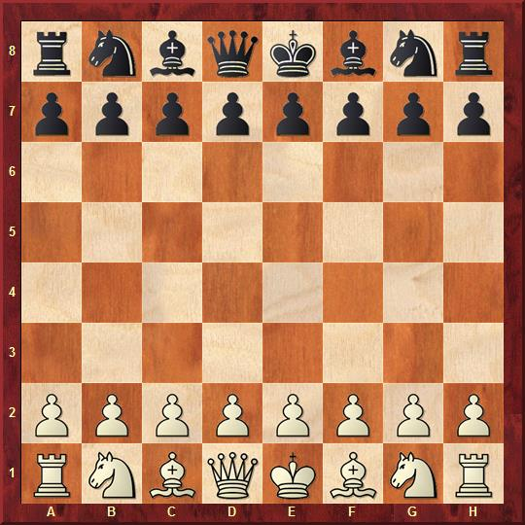
Подготовила и провела: Ковалева Л.А.

Ярославль, 2022

Цель: изучить возможности и пути использования шахмат в работе с детьми старшего дошкольного возраста.

План семинара:
- Актуальность проблемы обучения детей игре в шахматы
- История возникновения шахмат
- Система конкретных педагогических действий, содержание, методы, приёмы воспитания и обучения.

Ход семинара

Современный динамично развивающийся мир, его компьютеризация, реформация образования определяет возрастную роль умственной и психологической подготовки дошкольников. ФГОС ДОУ диктует следующие задачи развития дошкольников:
- Развитие интересов детей, их любознательности;
- Формирование познавательных действий, становление сознания;
- Развитие воображения, логического мышления и т.д.
Следует отметить, что достижение данных задач, возможно при вовлеченности детей в различные виды деятельности и соблюдения следующих условий:
- использование дидактических игр;
- применение методов обучения, направленных на обогащения творческого воображения, мышления, памяти.
Актуальность проблемы обучения детей игре в шахматы обусловлена поиском эффективных методов развития логического мышления у старших дошкольников. Доказано, что в шахматах заложены огромные возможности умственного развития с раннего возраста. Однако на практике используется незначительная часть этих возможностей. Тема обучения старших дошкольников игре в шахматы в педагогике мало изучена.
Такое положение вещей дает все основания широко популяризировать шахматы среди воспитанников старшего дошкольного возраста. Шахматная игра - увлекательная игра для детей. На шахматной доске сражаются два войска - белые и чёрные. Дети погружаются в особый мир, где они сами командуют своим шахматным войском. Но вместе с тем ребёнок начинает понимать, что от его умения зависит результат игры, что делает его более ответственным к своим действиям. Дети сами начинают тянуться к получению знаний. Вначале изучают правила игры, затем учатся составлять планы игры, решать шахматные задачи, играют партии между собой, анализируют партии известных шахматистов, участвуют в шахматных соревнованиях. Совершенствованию в шахматах нет предела, всегда есть чему учиться и чему удивляться. Их глубина и красота неисчерпаемы, и потому они могут стать вашим спутником на всю жизнь.
Шахматы - уникальный инструмент развития творческого мышления, мощное средство для гармоничного развития интеллекта ребёнка. Они сочетают в себе элементы искусства, науки и спорта. Игра развивает и дисциплинирует мысль, даёт больше человеку, чем он тратит на неё. Но само умение хорошо играть – это уже искусство, ибо как и в искусстве, интеллектуальному творчеству в шахматах предела нет. Шахматы - это творчество, сочетающееся со строгими правилами и широким простором для самостоятельности и выдумки, и даже пешка, как Алиса в сказке, может стать королевой. А шахматные правила достаточно просты и доступны, а играть в них можно где угодно.

История возникновения шахмат
Шахматы – великолепная игра с древнейшей историей, сегодня это популярный вид спорта, которым увлекаются миллионы людей во всех уголках планеты, наряду с этим это прекрасный тренажер для мозга, значительно увеличивающий его интеллектуальные способности.
Шахматы – это одна из удивительных загадок человечества. До сих пор не утихают споры, где была изобретена игра. Часть ученых придерживаются китайской теории происхождения, другие утверждают, что шахматы появились в Индии, а третьи настаивают на том, что родоначальницей шахмат была Персия. Название игры произошло от персидских слов «шах мат», что означает - король мертв.
В шахматы играли известные политики, философы и ученые, ими увлекались писатели, художники и музыканты.
Шахматы долгое время являлись составной частью нашей культуры и спорта. Более семидесяти лет русские шахматисты никому не отдавали мировую корону. Ни в одном виде спорта у наших спортсменов нет таких достижений.
Неоспорима польза игры в шахматы для детей, начиная увлекаться этой игрой в раннем возрасте, ребенок получает мощный толчок развития, как в интеллектуальном, так и в личностном плане.
Помимо того, что у ребенка активно развивается мышление, вырастает способность концентрироваться и улучшается память, у него формируются такие важные черты характера как эмоциональная устойчивость, твердая воля, решимость и стремление к победе. При этом поражения, которые постигают игрока, учат его стойко и достойно переживать проигрыш, относиться к себе самокритично и анализировать собственные поступки, извлекая нужный и ценный опыт.

Система конкретных педагогических действий, содержание, методы, приёмы воспитания и обучения.
Развитие логики ребёнка дошкольного возраста зависит от создания условий, стимулирующих его практическую, игровую и познавательную деятельность.
Для успешного усвоения детьми логических операций, названий шахматных фигур, шахматных ходов, необходима работа в системе, она включается во все основные структуры педагогического процесса:
- учебные занятия;
- организацию совместной деятельности с детьми;
- предоставление детям возможности для свободной самостоятельной деятельности.
В совместную деятельность вносится соответствующий дидактический и развивающий материал.
Руководство совместной деятельностью с детьми:
- Объяснение правил игры, ознакомление с общими способами действий, исключая сообщение детям готовых решений.
- Стимулирование педагогом проявленной самостоятельности в играх, поощрение стремления детей достичь результата.
Совместная игра воспитателя с ребёнком, с подгруппой детей. Дети усваивают при этом игровые действия, их способы, подходы к решению задач. У ребят вырабатывается уверенность в своих силах, понимание необходимости сосредотачиваться, напряжённо думать в ходе поисков решения задач.
Создание элементарной проблемно – поисковой ситуации в совместной с ребёнком игровой деятельности. Воспитатель играет, составляет силуэт, отгадывает загадку, ходы лабиринта и в это время привлекает ребёнка к оценке своих действий, просит его подсказать ему следующий ход, дать совет, высказать предположение. Ребёнок занимает активную позицию в организованной подобным образом игре, овладевает умением рассуждать, обосновывать ход поисков.
Объединение в совместной игре детей, в разной степени освоивших её, с тем чтобы имело место взаимное обучение одних детей другими.
Организация разнообразных форм деятельности в уголке: соревнований, конкурсов (на лучшую логическую задачу, лабиринт, фигуру-силуэт), вечеров досуга, математических развлечений.
Используются следующие игровые приёмы
- игровая мотивация, побуждение к действию (в том числе мыслительной деятельности);
- пальчиковая гимнастика (стимулирует активность мозга, является прекрасным речевым материалом);
- элементы драматизации (в том числе сказки сочинённые самими детьми) – для повышения интереса детей к подаваемому материалу, создания эмоционального фона;
- метод предварительной ошибки (очень эффективен, особенно при закреплении материала)
Руководство самостоятельной деятельностью направлено на поддержание и дальнейшее развитие у детей интереса к занимательным играм.
Всю работу педагог организует с учётом индивидуальных особенностей воспитанников. Он предлагает ребёнку игру, ориентируясь на уровень его умственного и нравственно - волевого развития, проявления активности. Привлекает малоактивных детей, заинтересовывает их игрой и помогает освоить её. Интерес к игре становится устойчивым тогда, когда ребёнок видит свои успехи. Тот, кто освоил новый ход, составил интересный силуэт, решил задачу, стремится к новым достижениям.
Руководство со стороны педагога направлено на постепенное развитие детской самостоятельности, инициативы, творчества.
Эффективным является:
- переход одного вида деятельности (игры) из совместной в самостоятельную;
- еженедельное внесение в игровую деятельность нового развивающего материала.
Таким образом, знания, полученные ребёнком на занятии, закрепляются в совместной деятельности, после чего переходят в самостоятельную.
Развитие логического мышления детей – процесс длительный и весьма трудоёмкий, прежде всего для самих детей, уровень мышления каждого очень специфичен. К слабым детям необходим особый подход. Важно учитывать психические и физические особенности детей, оказание поддержки, воспитание уверенности в себе, самостоятельности в решении простых задач.
Особую роль играют “сильные” дети: отлично справившись с конкретной задачей они “подключаются” к тем, кто испытывает трудности.
Такая форма взаимодействия педагога и воспитанников очень эффективна. Она помогает сплотить коллектив, даёт возможность самоутвердиться успевающим детям и почувствовать уверенность в своих силах более слабым.
Итогом являются организация тренировочных турниров, эстафет, викторин, соревнований.
Ранее обучение детей дошкольного возраста в игре шахматы позволяет обеспечить более комфортное вхождение ребенка в учебный процесс начальной школы, помогает расширить круг общения детей, к тому же дает возможность современному ребенку научиться выбирать главное из потока информации, которая будет его окружать.
Доказано, что дети, которые в дошкольном возрасте начали играть в шахматы, отлично успевают в школе. Такие дети не испытывают проблем с точными науками, быстро выполняют домашние задания. У ребёнка появляется выдержка, целеустремленность, усидчивость, воля.

